NGUYỄN VĂN SƠN | BỘ CÔNG THƯƠNG  TRƯỜNG ĐẠI HỌC CÔNG NGHIỆP HÀ NỘI  ---------------------------------------
 | ĐỒ ÁN TỐT NGHIỆP ĐẠI HỌC NGÀNH CÔNG NGHỆ THÔNG TIN
 | ĐỀ TÀI : XÂY DỰNG ỨNG DỤNG GAME 3D COFFEE JAM TRAFFIC BẰNG UNITY
 | CBHD : Th.S Vũ Minh Yến
 | Sinh viên : Nguyễn Văn Sơn
CÔNG NGHỆ THÔNG TIN | Mã số sinh viên : 2019606922
 | Hà Nội – Năm 2025

ĐỒ ÁN TỐT NGHIỆP ĐẠI HỌC NGÀNH CÔNG NGHỆ THÔNG TIN

ĐỀ TÀI:XÂY DỰNG ỨNG DỤNG GAME 3D COFFEE
JAM TRAFFIC BẰNG UNITY

CBHD | : | Th.S Vũ Minh Yến
Sinh viên | : | Nguyễn Văn Sơn
Mã số sinh viên | : | 2019606922
Lớp | : | CNTT - 06

Hà Nội – Năm 2025

LỜI CẢM ƠN
Là một sinh viên trường đại học Công nghiệp Hà Nội, đồ án tốt nghiệp đại học là một niềm tự hào cũng như một dấu ấn quan trọng của một sinh viên đã ngồi trên ghế giảng đường Đại học. Trong quá trình hoàn thành đề tài, ngoài sự cố gắng của bản thân em thì không thể thiếu được sự hướng dẫn tận tình của thầy cô cùng các anh chị bạn bè. Qua đây, em xin chân thành cảm ơn khoa Công nghệ thông tin, trường đại học Công nghiệp Hà Nội đã trang bị kiến thức, thiết bị trong suốt quá trình học tập và tạo cơ hội để em được thực hiện đồ án tốt nghiệp lần này. Đặc biệt, em xin cảm ơn tới thầy ThS. VŨ Minh Yến đã luôn giúp đỡ, hướng dẫn, chỉ bảo tận tình để em hoàn thành tốt đề tài của mình.
Trong quá trình thực hiện đồ án đồ tốt nghiệp, em đã cố gắng hết sức để hoàn thành được mục đích đã đề ra. Em rất mong nhận được sự góp ý của các thầy cô để sản phẩm của em được hoàn thiện hơn.
Em xin chân thành cảm ơn!
Sinh viên thực hiện

Nguyễn Văn Sơn

MỤC LỤC

1. Lí do chọn đề tài 10
2. Mục đích đề tài 11
3. Phạm vi nghiên cứu 11
4. Phương pháp thực hiện 12
CHƯƠNG 1. TỔNG QUAN VỀ ỨNG DỤNG GAME 13
1.1 Đặt vấn đề và Tính cấp thiết của đề tài 13
1.2 Tổng quan về thị trường Game 13
1.3 Phân tích thể loại game của "Coffee Jam Traffic" 16
1.3.1 Định nghĩa và đặc điểm của thể loại game Casual Puzzle? 16
1.3.2 Sự phát triển của các trò chơi Hyper-casual 17
1.3.3 Giá trị thương mại của trò chơi Hyper-casual 18
1.1.1 Các cơ chế hoạt động của trò chơi Hyper-casual puzzle 21
1.4 Công nghệ và công cụ sử dụng 23
1.4.1 Giới thiệu Engine Unity 24
1.4.2 Cách cài đặt 25
1.5 Ngôn ngữ lập trình 29
1.6 Các công cụ và thư viện hỗ trợ khác 30
CHƯƠNG 2. PHÂN TÍCH THIẾT KẾ HỆ THỐNG 31
2.1 Phân tích và thiết kế hệ thống Game là gì ? 31
2.2 Phân tích và thiết kế hệ thống 32
2.2.1 Ý tưởng xây dựng Game 32
2.2.2 Cách chơi 32
2.2.3 Điểm nổi bật : 32
2.2.4 Kịch bản Game 32
2.2.5 GamePlay 32
2.2.6 Luồng chơi 33
2.2.7 Đối tượng nhân vật 33
2.3 Các phương thức chính của nhân vật: 33
2.3.1 StoryBoard 34
2.4 Chức năng phía người người quản trị: 34
2.4.1 Thiết kế hệ thống 35
2.4.2 Hệ thống GamePlay 35
2.5 Xử lý tương tác người chơi: 35
2.6 Xử lý sự kiện trong Game play: 36
2.7 Xử lý các đối tượng Bot trong Game: 36
2.8 Hệ thống cửa hàng trong Game 37
2.8.1 Hệ thống cơ sở dữ liệu 37
2.9 Thiết kế các tài nguyên 39
2.9.1 Khảo sát tài nguyên 39
2.9.2 Các tài nguyên trong Game 40
2.10 Yêu cầu về giao diện người dung 45
2.11 Thiết kế kiến trúc hệ thống 49
2.11.1 Biểu đồ Use-case tổng quát 49
2.11.2 Đặc tả chi tiết Usecase 50
CHƯƠNG 3. THIẾT KẾ GIAO DIỆN 54
3.1 Thiết kế giao diện 54
3.1.1 Main Menu 54
3.1.2 Cửa hàng vũ khí 55
3.1.3 Cửa hàng trang phục 56
3.1.4 Giao diện GamePlay 58
3.1.5 Giao diện thất bại 60
3.1.6 Giao diện chiến thắng 61
3.1.7 Giao diện cài đặt 62
KẾT LUẬN 63
1. Những kết quả đã đạt được 63
2. Các hạn chế 63
3. Hướng phát triển 63
TÀI LIỆU THAM KHẢO 64

DANH MỤC HÌNH VẼ
Hình ảnh 1.1: Doanh thu ngành công nghiệp Game năm 2020 1
Hình ảnh 1.2: Hình ảnh minh họa Hyper-casual Game 3
Hình ảnh 1.3 : Hình ảnh minh họa các chiến lược kiếm tiền từ Game 7
Hình ảnh 1.4 Truy cập trang Unity để tải phần mềm 12
Hình ảnh 1.5 Đăng nhập tài khoản Unity 14
Hình ảnh 1.6 Cài đặt phiên bản Unity phù hợp 14
Hình ảnh 1.7 Lựa chọn Module cần thiết 15
Hình ảnh 1.8 Chờ phần mềm tải về hoàn thiện 15
Hình ảnh 1.9 Cập nhật Active New Lisence để kích hoạt miễn phí 16
Hình ảnh 1.10 Chọn Unity Personal và nhấn Done để kết thúc 16
Hình ảnh 1.11 Màn hình chính của Unity 17
Hình ảnh 2.1 : Hình ảnh Logo Game 20
Hình ảnh 2.2 Hình ảnh StoryBoard của Game 22
Hình ảnh 2.3 Hình ảnh về Material trong Game 29
Hình ảnh 2.4 Hình ảnh về Sprite trong cửa hàng trang phục 29
Hình ảnh 2.5 Hình ảnh về Sprite icon 30
Hình ảnh 2.6 Hình ảnh Model 3D vũ khí 31
Hình ảnh 2.7 Hình ảnh Model 3D trang trí nhân vật 31
Hình ảnh 2.8 Hình ảnh về âm thanh cơ bản 31
Hình ảnh 2.9 Hình ảnh về Animation của Character 32
Hình ảnh 2.10 Hình ảnh về các File Scripts đã sử dụng 32
Hình ảnh 2.11 Hình ảnh về các File Scripts quản lý 32
Hình ảnh 2.12 Hình ảnh về File Scripts của Bot 33
Hình ảnh 2.13 Giao diện GamePlay 33
Hình ảnh 2.14 Giao diện MainMenu 34
Hình ảnh 2.15 Giao diện chiến thắng 34
Hình ảnh 2.16 Giao diện thua cuộc 35
Hình ảnh 2.17 Giao diện cài đặt 35
Hình ảnh 2.18 Giao diện cửa hàng vũ khí 36
Hình ảnh 2.19 Giao diện cửa hàng trang phục 36
Hình ảnh 2.20 Biểu đồ use-case tổng quát 37
Hình ảnh 3.1 Màn hình giao diện Main Menu trong Game 42
Hình ảnh 3.2: Giao diện cửa hàng vũ khí trong Game(1) 43
Hình ảnh 3.3 Giao diện cửa hàng vũ khí trong Game(2) 43
Hình ảnh 3.4 Giao diện cửa hàng vũ khí trong Game(3) 44
Hình ảnh 3.5 Giao diện của hàng trang phục trong Game(1) 44
Hình ảnh 3.6 Giao diện của hàng trang phục trong Game(2) 45
Hình ảnh 3.7 Giao diện của hàng trang phục trong Game(3) 45
Hình ảnh 3.8 Giao diện của hàng trang phục trong Game(4) 46
Hình ảnh 3.9: Giao diện khi bắt đầu chơi Game 46
Hình ảnh 3.10: Giao diện khi người chơi tấn công đối thủ 47
Hình ảnh 3.11: Giao diện khi người chơi di chuyển trong Game 47
Hình ảnh 3.12: Giao diện thất bại trong Game 48
Hình ảnh 3.13: Màn hình chiến thắng trong Game 49
Hình ảnh 3.14: Giao diện cài đặt trong Game 50DANH MỤC TỪ VIẾT TẮT
Từ viết tắt | Cụm từ đầy đủ | Nghĩa tiếng việt
PC | Personal Computer | Máy tính cá nhân
DLC | Downloadable Content | Nội dung tải về
VR | Virtual Reality | Công nghệ thực tế ảo
AR | Augmented Reality | Thực tế tăng cường

MỞ ĐẦU

Lí do chọn đề tài
Từ khi công nghệ điện thoại thông minh và máy tính bảng phát triển, ngành công nghiệp Game đã trở thành một phần không thể thiếu của cuộc sống hàng ngày. Các Game trên điện thoại di động đã trở thành một phần quan trọng của cuộc sống hiện đại, giúp người dùng giải trí và thư giãn trong thời gian rảnh rỗi. Trong bối cảnh đó, thể loại game Hyper-casual puzzle đã nổi lên như một xu hướng mạnh mẽ, thu hút hàng tỷ lượt tải về trên toàn cầu nhờ vào lối chơi tức thì, cơ chế đơn giản và khả năng gây nghiện cao.
Trong những năm gần đây, một nhánh phụ đầy tiềm năng của dòng game này là Hyper-casual Puzzle (game giải đố đơn giản) đã ngày càng khẳng định được vị thế. Đây là những tựa game kết hợp sự tinh gọn, dễ tiếp cận của hyper-casual puzzle với các yếu tố giải đố nhẹ nhàng, kích thích tư duy logic và khả năng giải quyết vấn đề của người chơi. Thay vì đòi hỏi kỹ năng phản xạ phức tạp hay đầu tư thời gian tìm hiểu sâu, game hyper giải đố mang đến những thử thách trí tuệ ngắn gọn, thú vị mà người dùng có thể thưởng thức bất cứ lúc nào, bất cứ ở đâu. Sự thành công của nhiều tựa game có yếu tố giải đố dễ tiếp cận trên di động đã cho thấy sức hút của việc mang lại cảm giác "aha!" khi người chơi tìm ra lời giải một cách nhanh chóng.
Với sự phát triển không ngừng của công nghệ, các ứng dụng game hyper giải đố cũng ngày càng đa dạng hơn, đặc biệt là với việc áp dụng đồ họa 3D để tạo ra những trải nghiệm trực quan và sinh động. Những tựa game này không chỉ giúp người dùng giải trí hiệu quả mà còn mang lại lợi ích trong việc rèn luyện khả năng tập trung, tư duy phản biện và giải quyết vấn đề một cách sáng tạo trong khoảng thời gian ngắn. Đây chính là một lĩnh vực đầy hứa hẹn cho các nhà phát triển game, nơi có thể kết hợp sự đơn giản trong thiết kế với những ý tưởng độc đáo để tạo ra sản phẩm nổi bật.
Nhận thấy tiềm năng của thị trường game di động, sức hút đặc biệt của thể loại hyper-casual puzzle, cùng với mong muốn ứng dụng kiến thức chuyên ngành để tạo ra một sản phẩm game 3D sáng tạo và gần gũi, em quyết định chọn đề tài “Xây dựng ứng dụng Game 3D 'Coffee Jam Traffic' bằng Unity”. Đề tài này hướng đến việc phát triển một tựa game hyper giải đố, nơi người chơi sẽ giải quyết các bài toán giao thông thú vị trong một không gian 3D mang chủ đề cà phê độc đáo, hứa hẹn mang đến những trải nghiệm giải trí mới mẻ và cuốn hút cho người dùng di động.

Mục đích đề tài
Đề tài “Xây dựng ứng dụng Game 3D Coffee Jam Traffic bằng Unity” nhằm tìm hiểu sâu hơn về loại trò chơi Hyper-casual puzzle này và phát triển một sản phẩm Game chất lượng tốt nhất giúp người chơi có thời gian trải nghiệm thú vị. Đồng thời qua đề tài này, tác giả mong muốn đóng góp một phần nhỏ vào việc phát triển ngành công nghiệp Game, đồng thời giúp các nhà phát triển có thêm kiến thức và kinh nghiệm để phát triển các sản phẩm trò chơi Hyper- casual puzzle chất lượng cao và có tính thương mại cao hơn.

Phạm vi nghiên cứu
Đề tài tập trung nghiên cứu tìm hiểu về thị trường ngành công nghiệp Game hiện nay và thể loại trò chơi Hyper-casual puzzle đồng thời cài đặt thử nghiệm xây dựng một sản phẩm Game bằng Unity cùng với các công cụ hỗ trợ khác trong việc lập trình Game.Bố cục đề tài
(Nội dung chính đề tài gồm 3 chương)
Chương 1. Giới thiệu tổng quan về thị trường Game và trò chơi Hyper-casual puzzle : Chương này sẽ giới thiệu tổng quan về thị trường Game hiện nay qua đó tìm hiểu kĩ hơn về trò chơi Hyper-casual puzzle và nêu ra các công cụ cần thiết trong quá trình xây dựng ứng dụng.
Chương 2. Phân tích và thiết kế hệ thống: Chương này phân tích, thiết kế hệ thống Game.
Chương 3. Thiết kế giao diện : Chương này sẽ nêu ra các thiết kế giao diện đã xây dựng được trong sản phẩm.

Phương pháp thực hiện
  - Thu thập và nghiên cứu tài liệu
  - Định hướng ý tưởng và thu tập tài nguyên
  - Xây dựng nguyên mẫu
  - Lập trình và kiểm thử

TỔNG QUAN VỀ ỨNG DỤNG GAME

Đặt vấn đề và Tính cấp thiết của đề tài
Ngành công nghiệp game đã và đang khẳng định vị thế là một trong những lĩnh vực giải trí có tốc độ phát triển và giá trị thương mại hàng đầu thế giới. Sự bùng nổ của các thiết bị di động thông minh cùng với việc kết nối internet ngày càng phổ biến đã thay đổi sâu sắc cách thức con người tiếp cận và tương tác với các sản phẩm game. Game di động không chỉ đơn thuần là một phương tiện giải trí cá nhân mà còn trở thành một không gian kết nối, thử thách và thư giãn cho hàng tỷ người dùng. Trong bối cảnh đó, nhu cầu về các tựa game mới lạ, sáng tạo, đặc biệt là những game có lối chơi dễ tiếp cận nhưng vẫn đủ cuốn hút, ngày càng tăng cao.
Việc nghiên cứu và phát triển các ứng dụng game, nhất là game 3D trên nền tảng di động, không chỉ mang lại giá trị giải trí mà còn là cơ hội để các nhà phát triển thể hiện năng lực sáng tạo, áp dụng các công nghệ tiên tiến và đóng góp vào sự đa dạng của thị trường. Đề tài "Xây dựng ứng dụng game 3D 'Coffee Jam Traffic' bằng Unity" được hình thành từ nhận định về tiềm năng của thị trường game di động, sức hút của các thể loại game giải đố kết hợp với yếu tố đời thường, và mong muốn ứng dụng kiến thức chuyên ngành để tạo ra một sản phẩm cụ thể, có tính ứng dụng. Đề tài này tập trung vào việc xây dựng một tựa game giải đố giao thông với chủ đề độc đáo là "cà phê", một nét văn hóa gần gũi, nhằm mang đến trải nghiệm mới mẻ cho người chơi.

Tổng quan về thị trường Game
Game là một ứng dụng phần mềm giải trí được thiết kế để cung cấp cho người chơi một trải nghiệm giải trí và thư giãn. Trong thế giới hiện đại, Game không chỉ đơn thuần là một phương tiện giải trí, mà còn là một lĩnh vực kinh doanh có giá trị thương mại cao. Những năm gần đây, ngành công nghiệp Game và thị trường Game đã phát triển nhanh chóng và đầy biến động, đặc biệt là với sự xuất hiện của các thiết bị di động và kết nối Internet đang ngày càng phổ biến.
Thị trường Game hiện nay là một ngành công nghiệp phát triển mạnh mẽ và đa dạng. Với sự phổ biến của các nền tảng chơi Game di động, Console và PC. Người chơi trên toàn cầu có nhiều lựa chọn hơn bao giờ hết. Dưới đây là một tổng quan về thị trường Game hiện nay:
- Quy mô và xu hướng phát triển của thị trường game toàn cầu: Ngành công nghiệp game toàn cầu đã chứng kiến sự tăng trưởng vượt bậc trong những năm qua. Năm 2020, doanh thu toàn ngành đạt 175,8 tỷ USD (Nguồn: Newzoo, như trong tài liệu gốc). Với các cập nhật mới nhất, dự kiến doanh thu game di động toàn cầu sẽ đạt 105,7 tỷ đô la vào năm 2025 và tiếp tục tăng trưởng, cho thấy tiềm năng to lớn của mảng di động. Thị trường game được kỳ vọng tăng trưởng với tốc độ CAGR khoảng 6.06% trong những năm tới. Sự phục hồi mạnh mẽ của thị trường được minh chứng qua việc nhiều tựa game lớn đạt doanh thu hàng tỷ đô la trong năm 2024.
  - Thị trường game di động: Tiềm năng và các nền tảng chính: Game di động hiện đang chiếm ưu thế, chiếm khoảng 49% tổng doanh thu ngành game vào năm 2024, vượt trội so với console (28%) và PC (23%). Sự tiện lợi, khả năng tiếp cận rộng rãi cùng với sự đa dạng về thể loại đã khiến game di động trở thành lựa chọn hàng đầu của đông đảo người chơi. Các nền tảng chính vẫn là Android và iOS, với số lượng người chơi game di động toàn cầu dự kiến đạt 1,9 tỷ người vào năm 2027. Xu hướng chơi game đa nền tảng (cross-platform play) cũng đang dần phổ biến, tuy nhiên, game di động vẫn giữ vai trò trung tâm trong chiến lược của nhiều nhà phát triển.
  - Phân loại: Thị trường Game hiện nay đa dạng với nhiều thể loại khác nhau như hành động, phiêu lưu, chiến thuật, nhập vai, thể thao,... Các nhà phát triển cũng đang khám phá những thể loại mới và phát triển các trải nghiệm Game sáng tạo.
  - Các mô hình kinh doanh và xu hướng công nghệ mớ: Mô hình kinh doanh trong game di động rất đa dạng, từ game trả phí một lần (premium), game miễn phí kèm quảng cáo (free-to-play with ads), đến mua vật phẩm trong game (in-app purchases). Xu hướng "Hybrid Monetization" (kết hợp nhiều mô hình kiếm tiền) đang ngày càng trở nên phổ biến, giúp tối ưu hóa doanh thu mà vẫn đảm bảo trải nghiệm người chơi. Bên cạnh đó, các công nghệ mới như Trí tuệ nhân tạo (AI) đang được tích hợp để cá nhân hóa trải nghiệm và tối ưu hóa quy trình phát triển. Cloud Gaming (chơi game trên đám mây) mở ra khả năng chơi game chất lượng cao trên nhiều thiết bị. Thực tế ảo (VR) và Thực tế tăng cường (AR) cũng đang dần tìm được chỗ đứng, hứa hẹn mang đến những trải nghiệm đột phá.
Công nghệ mới: Công nghệ như thực tế ảo (VR), thực tế tăng cường (AR) và trò chơi điện tử thể thao (eSports) đang thúc đẩy sự phát triển và đổi mới trong ngành Game. Các công nghệ này mở ra những trải nghiệm mới cho người chơi và tạo ra cơ hội kinh doanh mới cho các nhà phát triển Game.
Tóm lại, thị trường Game hiện nay là một ngành công nghiệp phát triển mạnh mẽ và đa dạng. Với kích thước lớn và doanh thu đáng kể, ngành Game thu hút sự quan tâm của nhiều nhà phát triển và người chơi trên toàn thế giới. Thị trường Game đa dạng với nhiều thể loại và nền tảng chơi Game, từ Console và PC cho đến điện thoại di động và máy tính bảng. Sự phổ biến của Game di động và xu hướng mới như VR, AR và eSports đang thúc đẩy sự đổi mới và tạo ra cơ hội kinh doanh mới. Mô hình kinh doanh cũng đang thay đổi với sự phát triển của Game miễn phí và mua trong Game, quảng cáo trong Game và các dịch vụ liên quan đến Game. Thị trường Game hiện nay không chỉ tạo ra giải trí cho người chơi mà còn mang lại lợi ích kinh tế đáng kể cho các nhà phát triển và nhà phân phối Game.

Phân tích thể loại game của "Coffee Jam Traffic"

Định nghĩa và đặc điểm của thể loại game Casual Puzzle?
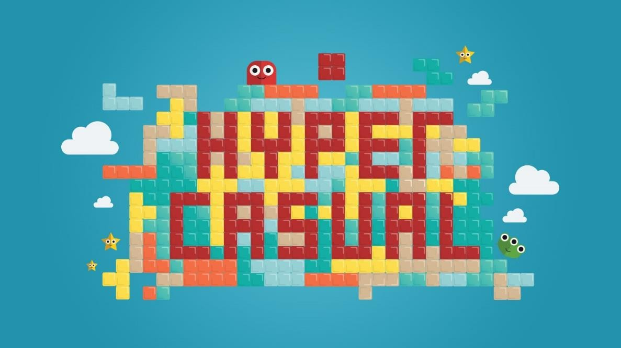
Hình ảnh 1. 2: Hình ảnh minh họa Hyper-casual Game
Trò chơi Hyper-casual puzzle là một loại Game giải đố đơn giản và dễ chơi, thường được thiết kế để cho phép người chơi chơi một cách nhanh chóng và dễ dàng. Những trò chơi này thường có Gameplay rất đơn giản và không đòi hỏi người chơi phải học một số kỹ năng đặc biệt nào để có thể chơi được. Các trò chơi Hyper-casual puzzle thường có độ khó tăng dần theo từng màn chơi và có thể chơi được trong một khoảng thời gian ngắn, phù hợp với những người dùng di động bận rộn.
Các trò chơi Hyper-casual puzzle còn khác biệt với các Game khác ở khía cạnh người dùng mục tiêu. Game Hardcore thường tập trung tìm kiếm các Game thủ trung thành vì họ thường chỉ chi lớn cho một Game duy nhất. Còn các trò chơi Hyper-casual puzzle thì đánh vào thị trường đại chúng. Với cơ chế chơi đơn giản và dễ hiểu, các trò chơi Hyper-casual puzzle có thể thu hút lượng lớn người dùng và tạo ra doanh thu ngay cả khi Game hoàn toàn miễn phí (Freemium).
Khác với các Game dành cho người chơi có nhu cầu cao về đồ họa, cốt truyện phức tạp và chơi lâu dài, các trò chơi Hyper-casual puzzle có thể chơi một cách dễ dàng, mà không cần quá nhiều kỹ năng, trở thành lựa chọn hàng đầu cho những người muốn giải trí trong thời gian ngắn.
Ngoài ra, các trò chơi Hyper-casual puzzle cũng có ưu điểm là dễ dàng phát triển và triển khai. Với sự phổ biến của các công cụ phát triển Game như Unity, Cocos2d, Phaser, ... các nhà phát triển Game có thể tạo ra những trò chơi đơn giản chỉ trong vài giờ đồng hồ và đưa chúng lên nền tảng di động một cách nhanh chóng. Không cần đầu tư quá nhiều tài nguyên và thời gian, trò chơi Hyper-casual puzzle có thể trở thành cơ hội cho các nhà phát triển Game nhỏ và độc lập để có được thành công đáng kể.
Tuy nhiên, nhược điểm của trò chơi Hyper-casual puzzle là chúng có thể dễ dàng bị lãng quên sau một thời gian ngắn do tính chất của chúng. Với những trò chơi không có nội dung đa dạng, cốt truyện hấp dẫn hay đồ họa tuyệt đẹp, người chơi có thể chán nản và bỏ qua chúng sau khi chơi qua vài lần. Điều này đặt ra thách thức cho các nhà phát triển Game khi muốn giữ chân được người chơi lâu dài và tăng doanh thu từ quảng cáo.
Đúng vậy điều quan trọng là trò chơi Hyper-casual puzzle còn được coi là một công cụ quảng cáo rất hiệu quả. Các nhà phát triển Game có thể sử dụng trò chơi Hyper-casual puzzle để quảng bá cho sản phẩm của mình. Từ một ứng dụng Game đơn giản, họ có thể chèn thêm quảng cáo hoặc bán sản phẩm trong Game, giúp tăng doanh thu và tiếp cận với đối tượng khách hàng mới.

Sự phát triển của các trò chơi Hyper-casual
Có nhiều yếu tố đóng vai trò trong sự phát triển của ngành công nghiệp Game và trò chơi Hyper-casual puzzle nói riêng. Trước hết, sự gia tăng của Smartphone và thiết bị di động đã mở ra nhiều cơ hội mới cho ngành công nghiệp Game. Điều này giúp cho việc truy cập đến Game trở nên dễ dàng và thu hút được nhiều đối tượng người chơi hơn.
Ngoài ra, sự phát triển của công nghệ đồ họa và kỹ thuật số đã làm cho các trò chơi trở nên đẹp mắt và chân thực hơn. Các nhà phát triển Game có thể tạo ra những trò chơi ấn tượng và tạo được trải nghiệm tuyệt vời cho người chơi. Không chỉ vậy, thị trường Game cũng hưởng lợi từ sự gia tăng của các hình thức kinh doanh trực tuyến, như quảng cáo trực tuyến và mua sắm trực tuyến. Các nhà phát triển Game sử dụng các phương thức này để tạo ra các nguồn thu nhập mới cho ngành công nghiệp Game, đặc biệt là đối với phân khúc trò chơi Hyper-casual puzzle.

Giá trị thương mại của trò chơi Hyper-casual
Thị trường trò chơi Hyper-casual puzzle tiếp tục là một phân khúc quan trọng và năng động trong ngành công nghiệp game di động, mặc dù đang có những dấu hiệu trưởng thành và thay đổi. Các nhà phát triển vẫn tập trung vào việc tạo ra những trò chơi với lối chơi cốt lõi đơn giản, dễ tiếp cận và có thời gian chơi ngắn để thu hút lượng lớn người chơi. Về số lượt tải, game Hyper-casual puzzle vẫn duy trì vị thế dẫn đầu; ví dụ, theo dữ liệu từ Sensor Tower, trong năm 2023, thể loại này chiếm khoảng 37% trong tổng số 40 tỷ lượt tải game di động toàn cầu, tương đương khoảng 14,8 tỷ lượt tải.
Về mặt giá trị thị trường, các ước tính cho thấy toàn bộ thị trường game Hyper-casual puzzle đạt giá trị khoảng 14,6 đến 14,87 tỷ USD trong năm 2024, và được dự báo sẽ tiếp tục tăng trưởng trong những năm tới, có thể đạt gần 26 tỷ USD vào năm 2033. Mặc dù doanh thu từ quảng cáo vẫn là một phần quan trọng, thị trường đang chứng kiến sự chuyển dịch với việc các nhà phát triển ngày càng tích hợp mua hàng trong ứng dụng (IAP) và các yếu tố của dòng game Hybrid-casual để đa dạng hóa nguồn thu và tăng cường sự gắn kết của người chơi trong bối cảnh cạnh tranh ngày càng gia tăng.
Điều này cho thấy rằng trò chơi Hyper-casual puzzle đang trở thành một thị trường ngày càng quan trọng trong ngành công nghiệp Game, với tiềm năng lớn cho các nhà phát triển và nhà quảng cáo. Tuy nhiên, doanh thu của một trò chơi Hyper-casual puzzle cũng phụ thuộc rất nhiều vào lượt tải và lượt chơi, do đó, các nhà phát triển phải tập trung vào việc tạo ra những trò chơi hấp dẫn và thú vị để thu hút người chơi và thu được doanh thu từ quảng cáo.
Trò chơi Hyper-casual puzzle là một trong những thể loại Game được đánh giá là có giá trị thương mại cao nhất trong ngành công nghiệp Game hiện nay. Điều này có thể được giải thích bởi những yếu tố sau:
- Dễ dàng tiếp cận: Những trò chơi hyper-casual puzzle có thiết kế đơn giản, dễ hiểu và dễ chơi, do đó, người chơi có thể dễ dàng tiếp cận và trải nghiệm. Không cần phải tải về nhiều dữ liệu hay học hỏi quá nhiều kỹ năng mới, người chơi chỉ cần bật ứng dụng lên và chơi ngay.
- Thời gian chơi ngắn: Điểm mạnh của trò chơi Hyper-casual puzzle đó là thời gian chơi rất ngắn, thường chỉ trong vài phút, phù hợp với phong cách sống hiện đại, vội vã của nhiều người. Người chơi có thể dành ra một chút thời gian rảnh rỗi để giải trí với những trò chơi nhẹ nhàng và dễ dàng.
Sự kết hợp giữa quảng cáo và Game: Những trò chơi Hyper-casual puzzle thường được phát hành miễn phí trên các nền tảng di động và được hỗ trợ bởi quảng cáo. Việc kết hợp giữa quảng cáo và Game giúp cho nhà sản xuất Game
có thể kiếm được tiền từ quảng cáo mà không cần phải bán Game. Người chơi cũng được trải nghiệm Game miễn phí mà không phải trả bất kỳ khoản phí nào, chỉ cần chịu một chút phiền phức khi phải xem quảng cáo.
- Điểm mạnh về Viral: Một trong những điểm mạnh của trò chơi Hyper-casual puzzle là khả năng truyền tải nhanh chóng qua mạng xã hội và giới truyền thông. Với những trò chơi có Gameplay thú vị và phù hợp với xu hướng, người chơi sẽ chia sẻ trò chơi với bạn bè và người thân, giúp cho Game trở nên phổ biến và thu hút được nhiều lượt tải về.
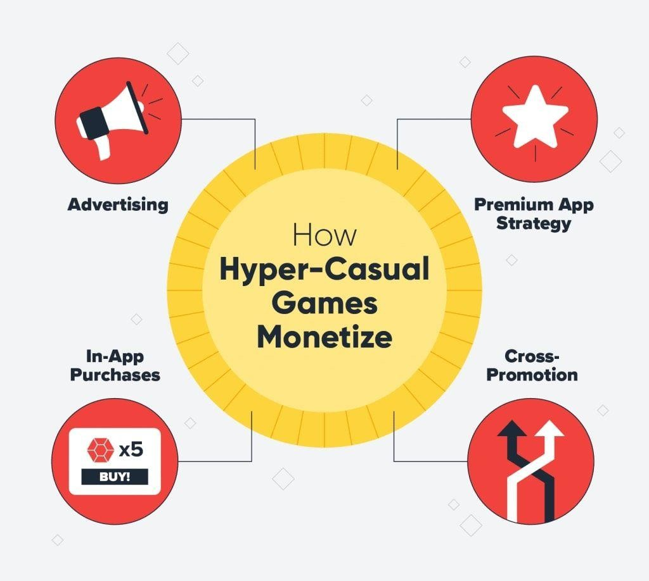
Hình ảnh 1.3 : Hình ảnh minh họa các chiến lược kiếm tiền từ Game
Ngoài những yếu tố trên, điều quan trọng là phải xem xét một số chiến lược hàng đầu mà nhà phát hành sử dụng để kiếm tiền trên cơ sở người dùng Hyper-casual. Dưới đây là 4 điều đáng lưu ý đối với các Marketer khi xem xét các chiến lược hiện có :
- Mua hàng trong app (Premium App Strategy): Mua hàng trong ứng dụng là một cách khác mà các trò chơi Hyper-casual puzzle có thể tạo ra doanh thu. Những vật phẩm bán này thường bao gồm phiên bản cao cấp của trò chơi, tiền tệ trong trò chơi hoặc các vật phẩm ảo khác giúp cải thiện trải nghiệm chơi Game của khách hàng. Mua trong ứng dụng không phải là nguồn thu chính cho các trò chơi Hyper-casual, nhưng có thể cung cấp một đòn bẩy đáng kể cho tổng thu nhập.
- Quảng cáo (Advertising): Quảng cáo trên di động là nguồn thu chính cho các trò chơi Hyper-casual. Các nhà phát triển tích hợp quảng cáo vào trò chơi của họ và nhận được thanh toán dựa trên số lần xem hoặc nhấp chuột mà quảng cáo tạo ra. Các loại quảng cáo thông thường trong các trò chơi Hyper- casual bao gồm quảng cáo banner, quảng cáo nội tuyến, quảng cáo video thưởng và quảng cáo có thể chơi được.
- Cross-Promotion (Quảng cáo chéo): Quảng cáo chéo ở đây là các đối tác với các thương hiệu hoặc ứng dụng khác có thể cung cấp các luồng thu nhập bổ sung cho các trò chơi Hyper-casual.
Ví dụ, một trò chơi Hyper-casual puzzle có thể hợp tác với một thương hiệu phổ biến để tạo ra một phiên bản có chủ đề của trò chơi hoặc tích hợp với các ứng dụng khác để quảng bá cho cả hai sản phẩm.
- Chiến lược cho Premium App: Chiến lược này sẽ đem lại một quyền lược chỉ dành riêng cho người mua và sử dụng. Chẳng hạn như quyền hạn mua hoặc sử dụng vài vật phẩm giới hạn, hoặc có thể đi kèm với gói loại bỏ quảng cáo hoặc lược bỏ bớt quảng cáo với tựa Game Hyper-casual puzzle này. Tuy nhiên nó đã trở nên khó khăn hơn do sự cạnh tranh ngày càng gay gắt từ các ứng dụng miễn phí với mô hình Monetize khác như In-app Purchases và Mobile Advertising hiện nay.
Tổng thể, các trò chơi Hyper-casual puzzle có xu hướng phụ thuộc vào sự kết hợp của các chiến lược kiếm tiền này để tạo ra doanh thu và duy trì hoạt động của họ. Mục tiêu là đạt được sự cân bằng giữa việc kiếm tiền từ trò chơi đủ để có lợi nhuận mà không ảnh hưởng đến trải nghiệm người dùng và khiến người chơi bỏ đi.

Các cơ chế hoạt động của trò chơi Hyper-casual puzzle
Thông thường để xây dựng một ứng dụng Game tuyệt vời thì mất khá nhiều thời gian và tài lực khác. Nhưng đối với các trò chơi Hyper-casual, hãy nhớ ba chữ S: Simple (đơn giản), Short (ngắn gọn) và Satisfying (thoả mãn). Một Game quá phức tạp sẽ dẫn đến việc bỏ Game, vì vậy hãy cùng xem xét một số cơ chế phổ biến nhất trong các trò chơi Hyper-casual puzzle cũng như các ví dụ điển hình.
Cơ chế thời gian: Mấu chốt của cơ chế này là việc kiểm tra độ chính xác của người dùng. Game sẽ dựa vào thời gian chính xác để đạt được mục tiêu cuối cùng. Người dùng sẽ được nhận thưởng cho thời gian hoàn thành. Đây là một cơ chế đơn giản và các nhà phát triển sẽ phải tìm ra điểm thu hút với những thách thức này. Nói cách khác, nếu trò chơi quá dễ người dùng sẽ bỏ qua, còn nếu quá khó người chơi sẽ nản lòng và từ bỏ Game.
Ví dụ: Fun Race 3D.
Cơ chế nhanh nhẹn: Trước hết, đừng nhầm lẫn sự nhanh nhẹn với thời gian. Game này tập trung về sự phối hợp giữa tay, mắt và khả năng đưa ra quyết định nhanh chóng. Người dùng sẽ có cơ hội để tránh chướng ngại vật và thu thập các vật phẩm đáng mơ ước. Cảm giác hồi hộp khi thu thập những vật phẩm này sẽ thúc đẩy sự nhanh nhẹn của họ với các cấp độ khó hơn dựa trên các vật phẩm thu thập được và tốc độ.
Ví dụ: Pac-Man.
Cơ chế câu đố: Game giải đố có mức chi tiêu từ người chơi hàng đầu ở Hoa Kỳ (từ ngày 1/3/2020 đến ngày 28/2/2021) là Candy Crush Saga, với hơn 643 triệu USD. Tương tự như các Game giải đố truyền thống, mục tiêu là suy nghĩ theo một cách logic nhất có thể. Khi các mảnh ghép rơi vào đúng vị trí, người chơi phải sửa đổi các hình dạng để vừa với bức tranh lớn hơn. Khi Game đến mức độ khó hơn thì không gian và thời gian để sửa đổi các mảnh ghép ngày càng thu hẹp.
Ví dụ: Candy Crush Saga
Cơ chế hợp nhất: Bạn có thích đạt được sự hài lòng từ sự tiến bộ? Vậy bạn có thể chơi rất nhiều Game với cơ chế hợp nhất. Mục tiêu rất đơn giản, kết hợp những thứ tương tự nhau để nhận được một đồ vật hoặc kết quả xứng đáng. Việc sáp nhập phải duy trì sự thú vị nhưng cũng phải đơn giản. Đôi khi, người dùng có thể không chơi, nhưng sẽ vui vẻ thưởng thức các quân cờ tiếp tục tự vận hành để giành được vị trí chiến thắng.
Ví dụ: Merge Mansion.
Cơ chế xã hội : Người chơi trung bình dành 8 giờ 27 phút mỗi tuần để chơi Game. Trong bất kỳ giai đoạn nào, không phải Game thủ nào cũng có thể dành hầu hết thời gian để chơi Game. Đây là lý do tại sao các trò chơi Hyper-casual puzzle đạt được cơ chế xã hội rất lý tưởng. Mỗi người chơi có thể quyết định sẽ làm gì tiếp theo bất cứ khi nào họ muốn (hoặc có thời gian). Điều này tạo ra một trải nghiệm chơi trò chơi rất bình thường. Bạn thậm chí có thể tiến thêm một bước chỉ để xem người khác chơi. Sự phát triển của các nền tảng như Twitch là minh chứng bạn cũng có thể là một khán giả và vẫn thưởng thức trò chơi từ các góc độ khác nhau.
Ví dụ: Words with Friends.
Cơ chế Swerve: Những Game này yêu cầu người chơi phải di chuyển trên một con đường hoặc tránh xa những mối nguy hiểm đang đến. Tất cả các cơ chế này đều nhằm mục đích giúp người dùng giải trí và tham gia vào Game. Càng đầu tư nhiều thời gian vào Game, thì càng nhiều người chơi có thể sẵn sàng đầu tư vào các tài nguyên khác, chẳng hạn như mua hàng trong app.
Ví dụ: Flappy Bird.
Bên trên là một vài cơ chế Game tiêu biểu của các trò chơi Hyper-casual puzzle và còn rất nhiều các cơ chế Game khác. Bạn có thể áp dụng vào để tạo lên một sản phẩm Hyper-casual puzzle tốt hơn nhưng vẫn lưu ý rằng các trò chơi Hyper-casual puzzle vẫn chủ yếu hoạt động bằng cách tập trung vào cách chơi đơn giản, dễ tiếp cận, thiết kế đồ họa và âm thanh sáng tạo để thu hút người chơi.

Công nghệ và công cụ sử dụng
Trong quá trình phát triển sản phẩm Game, các công nghệ và công cụ được sử dụng sẽ phụ thuộc vào yêu cầu và mục đích của từng dự án. Trong trường hợp này, để phát triển sản phẩm ứng dụng Game này, trong dự án chúng ta sẽ sử dụng Engine Unity, một trong những công cụ phát triển Game phổ biến nhất hiện nay.

Unity engine

Giới thiệu Engine Unity
Unity là một Game Engine phổ biến được sử dụng để phát triển trò chơi trên nhiều nền tảng, bao gồm máy tính, điện thoại di động, máy chơi Game, và thậm chí là thiết bị thực tế ảo. Unity đã trải qua một hành trình dài để trở thành một trong những engine phổ biến nhất và ảnh hưởng nhất đến ngành công nghiệp Game ngày nay.

Lịch sử phát triển
Unity là một Game Engine đa nền tảng được phát triển bởi Unity Technologis, mà chủ yếu để phát triển video Game cho máy tính, Cosoles và điện thoại.
Unity được ra mắt đầu tiên vào năm 2005 tại sự kiện Apple’s Worldwide Developer Conference bởi nhà sáng lập David Helgason, trải qua hơn 12 năm phát triển, hiện nay Unity có nhiều phiên bản hoàn thiện hơn về rất nhiều mặt.
Vào năm 2012, theo cuộc khảo sát Game Developer Megazine được công nhận là Game Engine tốt nhất cho mobile.

Vào năm 2014, Unity thắng giải “Best Engine” tại giải UK’s annual Develop Industry Exellence.

Giới thiệu về các phiên bản
Phầm mềm có 2 phiên bản chính là :
Các phiên bản Teach Stream cung cấp cho bạn quyền truy cập vào các tính năng đang được tiến hành mới nhất.
Phiên bản LST đảm bảo tính ổn định cao hơn với 2 năm hỗ trợ.
Chúng ta có thể chia lịch sử phát triển của Unity thành 2 giai đoạn:
Giai đoạn 1: Từ các phiên bản Unity 5.x trở về trước.
Giai đoạn 2: Từ các phiên bản Unity 5.x đến nay, đây chính là bước chuyển giao lớn về chức năng giữa các phiên bản Unity.

Cách cài đặt Unity
Bước 1: Truy cập trang và tải file Unityhub.exe tại link
https://store.unity.com/download.


Hình ảnh 1.4 Truy cập trang Unity để tải phần mềm

Bước 2: Sau khi cài đặt file UniyHubSetup.exe, truy cập Sign In để đăng nhập.

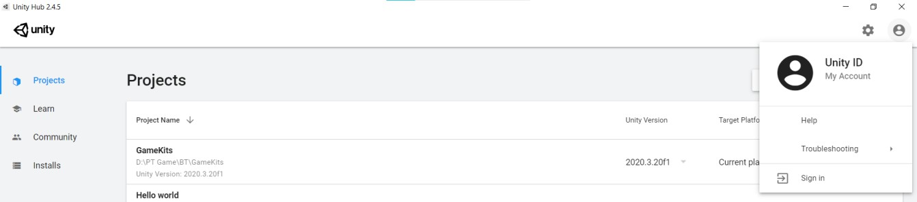
Hình ảnh 1.5 Đăng nhập tài khoản Unity
Bước 3: Truy cập Install → Click Add. Lựa chọn phiên bản mới nhất hoặc phiên bản muốn cài đặt.
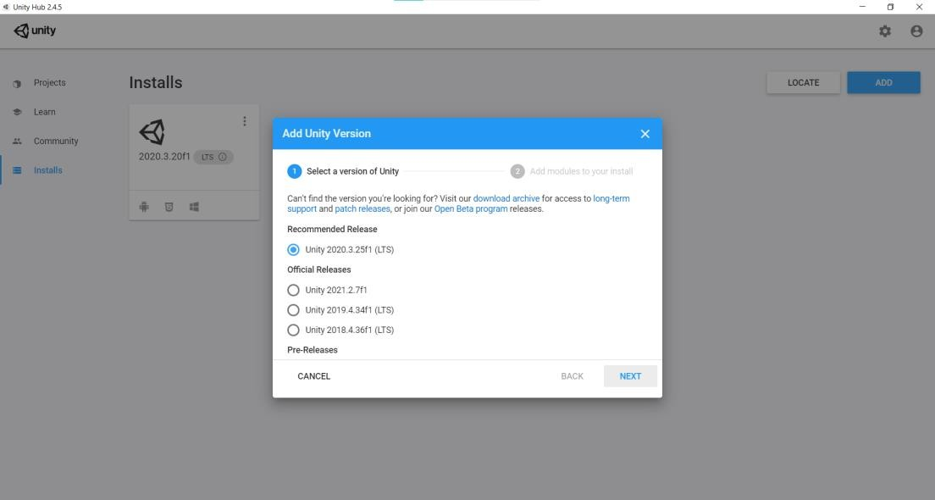
Hình ảnh 1.6 Cài đặt phiên bản Unity phù hợp

Bước 4: Lựa chọn các Module cần thiết và nhấn Next.
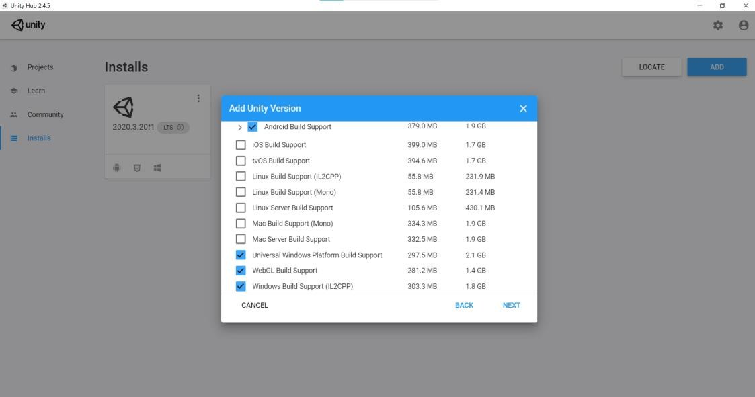
Hình ảnh 1.7 Lựa chọn Module cần thiết
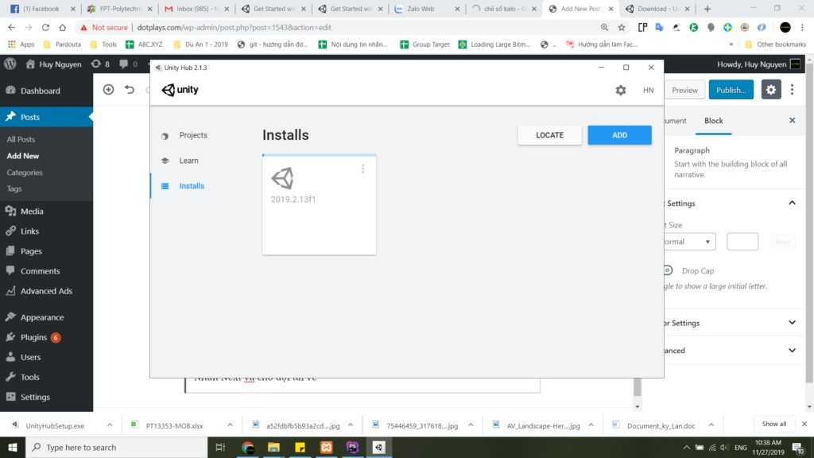
Bước 5: Chờ đợi tải về, quá trình này hơi lâu 1 chút.

Hình ảnh 1.8 Chờ phần mềm tải về hoàn thiện
Bước 6: Sau khi tải xong, các bạn truy cập Activate New Lisence để kích hoạt tài khoản miễn phí.

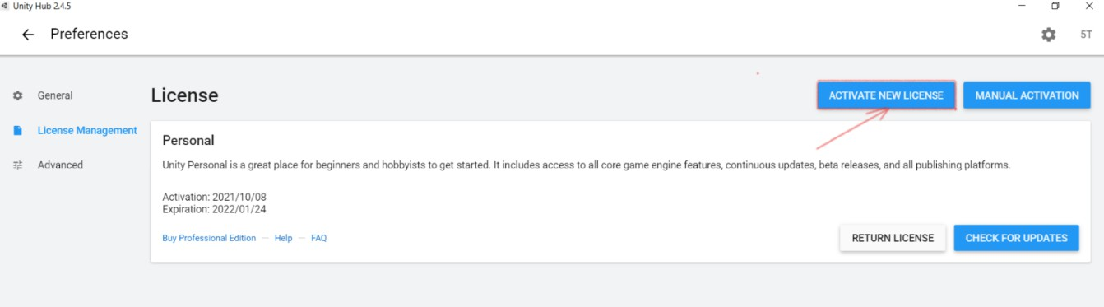

Hình ảnh 1.9 Cập nhật Active New Lisence để kích hoạt miễn phí
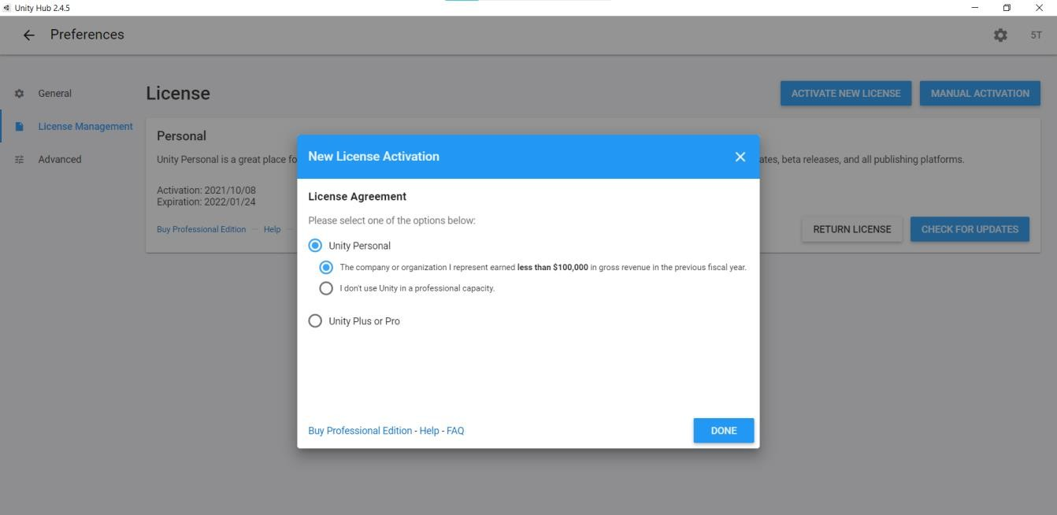
Bước 7: Chọn Unity Personal để đùng miễn phí và nhấn Done để hoàn tất.

Hình ảnh 1.10 Chọn Unity Personal và nhấn Done để kết thúc
Dưới đây là màn hình chính của Unity khi ta khởi tạo một Project lên.

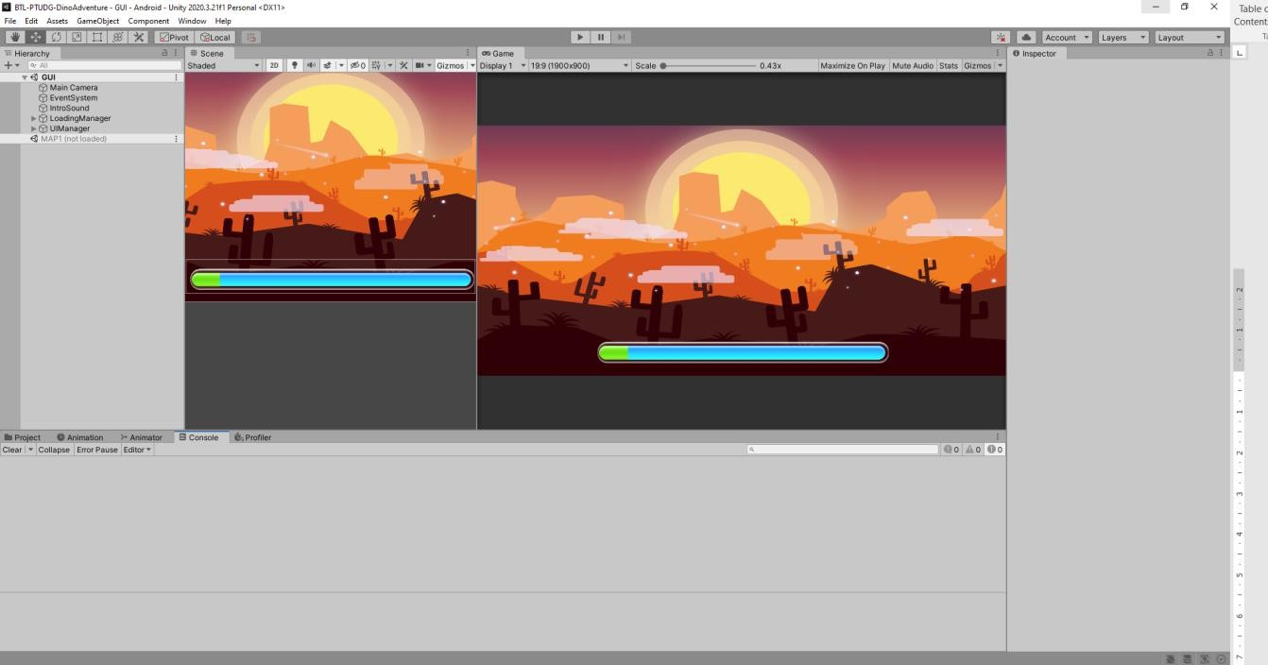

Hình ảnh 1.11 Màn hình chính của Unity

Ngôn ngữ lập trình
Ngôn ngữ lập trình chính được sử dụng để phát triển sản phẩm Game của chúng ta là C# - một ngôn ngữ lập trình mạnh mẽ, dễ học và dễ sử dụng. Nó được sử dụng rộng rãi trong các dự án phát triển Game và là ngôn ngữ chính của Unity.
Đúng vậy, C# là một trong những ngôn ngữ lập trình phổ biến nhất trong lĩnh vực Game, đặc biệt là trong cộng đồng phát triển Game sử dụng engine Unity. C# có nhiều ưu điểm, bao gồm các yếu tố như là :
      - Mạnh mẽ: C# cung cấp cho các nhà phát triển Game một loạt các tính năng mạnh mẽ, cho phép họ tạo ra các ứng dụng Game đầy đủ chức năng và độ phức tạp cao.
      - Dễ học: C# có cú pháp rõ ràng và dễ hiểu, giúp các nhà phát triển Game dễ dàng học và sử dụng ngôn ngữ này.
      - Tương thích: C# tương thích với nhiều nền tảng khác nhau, cho phép các nhà phát triển Game phát triển sản phẩm trên nhiều hệ điều hành khác nhau.
Cộng đồng phát triển mạnh: C# có một cộng đồng phát triển lớn và tích cực, cung cấp nhiều tài liệu và hỗ trợ cho các nhà phát triển Game.
Trên nền tảng của Unity và C#, chúng ta có thể phát triển các ứng dụng Game Hyper-casual puzzle với độ phức tạp thấp, nhanh chóng và hiệu quả.

Các công cụ và thư viện hỗ trợ khác
Ngoài ra, để tăng tốc độ phát triển và giảm thời gian code, chúng ta có sử dụng các thư viện và công cụ hỗ trợ khác, bao gồm:
      - Visual Studio: là một trình biên tập mã nguồn miễn phí được phát triển bởi Microsoft, hỗ trợ nhiều tính năng và đặc biệt là tích hợp sẵn với Unity để phát triển sản phẩm Game.
      - Git: là một hệ thống quản lý phiên bản mã nguồn mở được sử dụng để quản lý và theo dõi mã nguồn của dự án.
      - Firebase: là một nền tảng đám mây cung cấp các dịch vụ hỗ trợ cho ứng dụng và trò chơi di động, bao gồm lưu trữ dữ liệu, xác thực người dùng, phân tích và quảng cáo.
      - Adobe Photoshop: là một phần mềm chỉnh sửa hình ảnh và thiết kế đồ họa, được sử dụng để thiết kế các hình ảnh và nội dung của sản phẩm Game.
      - Blender: là phần mềm tạo dựng mô hình 3D miễn phí, các tính năng thường được dân thiết kế 3D sử dụng bao gồm dựng hình nhân vật hoạt hình, hình khối điêu khắc, chỉnh sửa video, dựng hình photorealistic.
      - AutoDesk 3Ds Max: là phần mềm đồ họa có độ phổ biến cao. AutoDesk 3Ds Max có khá nhiều chế độ thiết kế và các hỗ trợ cũng rất đa dạng. Do đó, người dùng có thể sử dụng trong thiết kế xây dựng, nội thất, kiến trúc, hoạt hình và trình diễn các mô hình 3Ds .
Tất cả các công nghệ và công cụ trên đều đóng vai trò quan trọng trong quá trình phát triển sản phẩm Game. Chúng cung cấp các tính năng và chức năng để tăng tốc độ phát triển và cải thiện chất lượng của sản phẩm Game.

PHÂN TÍCH THIẾT KẾ HỆ THỐNG

Phân tích và thiết kế hệ thống Game
Phân tích thiết kế hệ thống (System Analysis and Design) là quá trình xác định và hiểu rõ các yêu cầu, chức năng và cấu trúc của hệ thống trong quá trình phát triển phần mềm hoặc ứng dụng.
Trong lĩnh vực Game, phân tích thiết kế hệ thống đóng vai trò quan trọng để xác định cấu trúc tổ chức và cách thức hoạt động của Game. Quá trình này bao gồm các bước sau:
Xây dụng kịch bản game (game script): Là một phần quan trọng trong quá trình phát triển game. Nó là một tài liệu hoặc file chứa các chỉ dẫn, hướng dẫn và sự kiện của trò chơi. Kịch bản game mô tả các tình huống, hành động, tương tác và luồng chơi trong game.
Xác định yêu cầu chức năng: Liệt kê tất cả các chức năng và tính năng mà sản phẩm game của bạn cần phải có. Điều này có thể bao gồm quản lý người chơi, giao diện người dùng, hệ thống điều khiển, hệ thống kỹ năng và nhiều yếu tố khác.
Thiết kế hệ thống: Mô tả chi tiết về các phần khác nhau của hệ thống game. Điều này bao gồm cấu trúc dữ liệu, cơ sở dữ liệu, giao tiếp với bên ngoài (ví dụ: cung cấp dịch vụ mạng), quản lý tài nguyên (âm thanh, hình ảnh, v.v.) và xử lý sự kiện.
Thiết kế cấu trúc dữ liệu: Định nghĩa các cấu trúc dữ liệu cần thiết cho game của bạn. Điều này có thể bao gồm người chơi, mục tiêu, cấp độ, điểm số, thành tích, vật phẩm, v.v.
Thiết kế giao diện người dùng: Xác định cách người chơi sẽ tương tác với giao diện người dùng trong game. Bao gồm các màn hình, nút điều khiển, menu, thông báo và các yếu tố giao diện khác.

Phân tích và thiết kế hệ thống

Ý tưởng xây dựng Game
Game thuộc thể loại trò chơi Hyper-casual puzzle và được lấy ý tưởng từ các game unlock car cổ điển nhưng thay vì ô tô người chơi sẽ di chuyển các hộp đựng coffee khác nhau ra khỏi điểm kẹt đồng thời được kết hợp với các yếu tố đơn giản của các trò chơi hyper-casual.
Tên ứng dụng | : | Coffee Jam Traffic
Thể loại | : | Hyper-casual puzzle, Game 3D
Người phát triển | : | Nguyễn Văn Sơn
Hệ điều hành | : | Android
Đối tượng người chơi | : | Tất cả các người chơi trên 6 tuổi
Yêu cầu thiết bị | : | Cần có Android 4.4 trở lên
Yêu cầu phần cứng | : | Máy cần có dung lượng Ram trên 1GB

Cách chơi

Điểm nổi bật :
Dễ dàng điều khiển bằng một ngón tay chỉ cần tap vào xe trên màn hình .
Kích thước và hình dạng xe buýt đa dạng: Xe buýt dài hơn sẽ chiếm nhiều ô hơn và khó di chuyển hơn.
Người giao hàng: Có thể thêm yếu tố nhân viên giao hàng. Giải thoát hộp đựng nhanh sẽ giúp giao hàng đúng giờ, mang lại điểm thưởng.
Nhiều màn chơi với độ khó tăng dần: Từ những giao lộ đơn giản đến những khu đô thị phức tạp.

Kịch bản Game

Cốt truyện
Bạn có một tiệm bán coffee trong thành phố nhưng vì môt cơn địa chấn đã làm cho khu vực kho nơi cất các thùng hàng bị đảo lộn nhiệm vuh của người chơi là dùng kỹ năng quan sát để lấy từng thùng đựng coffee ra để đóng các cốc coffee vào để nhân viên giao hàng mang đi giao

GamePlay
Game play người chơi sẽ tap vào từng thùng hàng (hộp giấy) nếu hộp giấy không bị chặn bởi các hộp khác thì nó sẽ di chuyển đến điểm tập kết , cách cốc coffee sẽ tự lấp đầy thùng cho đến khi người chơi tháo được hết tất cả các thùng trong màn chơi

Luồng chơi
Khi người chơi bắt đầu chơi game sẽ xuất hiện trên level mà người chơi chưa vượt qua khi thao hết các thùng hàng thì sẽ chiền thắng (win) rồi sẽ qua màn tiếp theo và nhận được một lượng các đồng Coins nhất định.

Các chức năng chính của Game Play:
Hộp giấy
- Di chuyển
- Thay đổi animation
- Nhận các hộp coffee
Nhận viên giao hàng
- Di chuyển
- Lấy các hộp đã đầy cốc coffee
Các cốc coffee
- Di chuyển
- Lấp đầy các hộp giấy được thao và di chuyển đến điểm tập kết

StoryBoard
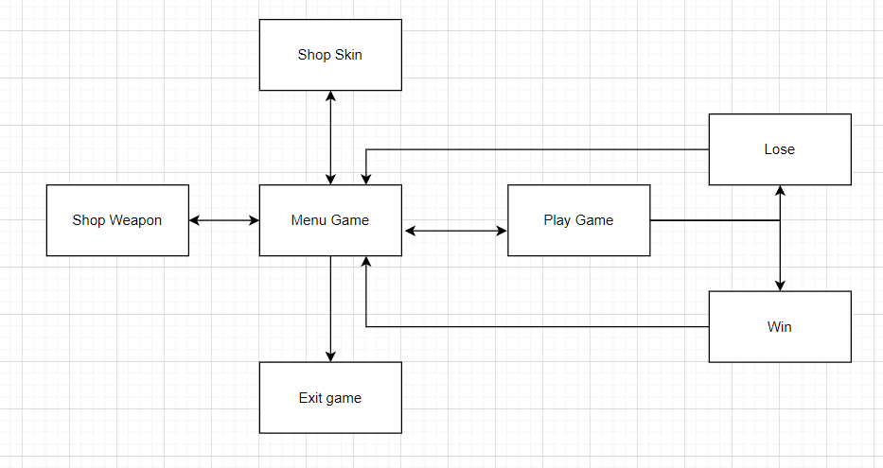

Hình ảnh 2.2 Hình ảnh StoryBoard của Game
Xác định yêu cầu chức năng Chức năng phía người chơi:
      - Bật/tắt âm thanh
      - Thay đổi giao diện
      - Điều hướng Menu chính
      - Khởi chạy và thoát
      - Tạm dừng và tiếp tục
      - Xem điểm số tiền
      - Tương tác với màn chơi
      - Hoàn thành màn chơi
      - Chơi lại khi thua

Chức năng phía người người quản trị:
- Quản lí màn chơi
- Quản lí giao diện người dùng
- Quản lí số lượng Coins
- Quản lý Cấu hình Game
- Theo dõi lỗi

Hệ thống GamePlay
Lập trình Gameplay là bước quan trọng trong quá trình phát triển Game, nhằm tạo ra trải nghiệm chơi Game tốt nhất cho người chơi. Để phát triển ứng dụng Game trong dự án này có sử dụng ngôn ngữ lập trình để viết mã, đóng gói các tài nguyên và xử lý các sự kiện trong Game.
Ngoài ra trong quá trình lập trình Gameplay, còn sử dụng các khung làm việc (frameworks) hoặc thư viện (libraries) để giảm thiểu thời gian phát triển và tăng tính ổn định của sản phẩm. Engine Unity cung cấp các công cụ lập trình tiên tiến và khả năng tương thích với nhiều thiết bị khác nhau, từ đó giúp cho việc phát triển Game được đơn giản hóa hơn.
Các yếu tố quan trọng được sử dụng trong lập trình Gameplay bao gồm: Xử lý tương tác người chơi, xử lý đối tượng Bot trong Game, quản lý tài nguyên, tối ưu hóa hiệu suất.

Xử lý tương tác người chơi:
Xử lý tương tác người chơi là một phần quan trọng trong lập trình Gameplay của sản phẩm Game. Trong dự án này đã sử dụng các công nghệ và công cụ như Event system trong Unity để quản lý các sự kiện và hành động của người chơi.
Event system trong Unity là một công cụ quản lý các sự kiện và tương tác trong Game, cho phép các đối tượng trong Game nhận và xử lý các sự kiện một cách linh hoạt. Điều này giúp tăng tính tương tác của Game và giúp người chơi có trải nghiệm tốt hơn.

Xử lý sự kiện trong Game play:
Đối tượng Player trong Game: Game lập trình Script Player được kế thừa từ Class Character để quản lí các thuộc tính như là trạng thái, tốc độ di chuyển, tốc độ quay người, vũ khí, trang phục,… cũng như các phương thức của nhân vật người chơi điều khiển.
Di chuyển nhân vật trong Game: Để di chuyển nhân vật trong Game có sử dụng các thành phần của Unity như Rigidbody, Collider, Animator, và Script. Về cách di chuyển thì khi người dùng chạm vào màn hình khi ở chế độ chơi Game thì sẽ hiện vòng tròn Joystick để giúp người dùng di chuyển nhân vật thuận tiện hơn.
Sự kiện tấn công của nhân vật trong Game: Trong Game các nhân vật sẽ tấn công kẻ địch khi chúng di chuyển vào tầm đánh của nhân vật, ở đây khi kẻ địch vào trong tầm đánh của nhân vật và thỏa mãn một vài điều kiện khác thì trong phần xử lý sự kiện thì sẽ tạo ra một GameObject vũ khí và sẽ phi về hướng kẻ địch gần nhất. Cách xử lý bằng cách sử dụng các hàm điều khiển và các thành phần của Unity như Rigidbody, Collider, và Script.
Xử lý sự kiện Shop trong Game: Trong Game sử dụng các công cụ Editer có sẵn của Unity để thiết kế các giao diện của shop và các sự kiện ClickButton() của từng các nút bấm trong giao diện để chuyển đổi các trạng thái giao diện khác của của hàng vũ khí và trang phục trong Game.

Xử lý các đối tượng Bot trong Game:
Khởi tạo giá trị ban đầu: Game lập trình một Class Bot kế thừa từ Class Character để lập trình khởi tạo các giá trị ban đầu cho đối tượng Bot.
Cách sản sinh Bot trong Game: Game lập trình một Class BotManager để quản lí số lượng Bot từng bản đồ, số lượng Bot sinh ra ban đầu, sinh ra Bot sau khi Bot trước bị chết.
Các trạng thái của Bot: Bot có 4 trạng thái là đứng im, tấn công, tuần tra, chết.
Quản lí các trạng thái của Bot: Để quản lí các trạng thái của Bot interface IState<T> để quản lí chuyển đổi qua lại giữa các trạng thái trên.
Tính cân bằng trong Game: Để điều chỉnh các thuộc tính của Bot và đảm bảo rằng chúng không quá yếu hoặc quá mạnh so với người chơi thì trong quá trình chơi khi số lượng đối thủ càng ít thì sức mạnh của Bot về tốc độ di chuyển, tầm đánh, tốc độ ném vũ khí được tăng dần lên và mỗi khi sang một bản đồ lớn hơn thì số lượng Bot sẽ được tăng lên.

Xử lý các đối tượng Box trong Game

Hệ thống cơ sở dữ liệu
Để lưu trữ dữ liệu trong Game thì có rất nhiều cách nhưng ở đây tác giả sử dụng PlayerPrefs để lưu trữ dữ liệu. Trong Unity, PlayerPrefs là một công cụ được cung cấp để lưu trữ và truy cập dữ liệu cục bộ của người chơi. Nó cho phép lưu trữ các giá trị dưới dạng cặp khóa-giá trị (key-value), tương tự như một bảng băm (hash table) đơn giản. PlayerPrefs sử dụng hệ thống tệp tin cục bộ của hệ điều hành để lưu trữ dữ liệu, do đó dữ liệu được lưu giữ ngay cả sau khi Game đã được tắt và khởi động lại.
Cơ chế hoạt động của PlayerPrefs trong Unity gồm các phương thức chính sau:
SetInt, SetFloat, SetString: Các phương thức này được sử dụng để lưu trữ giá trị của một khóa (key) cụ thể.
Ví dụ: PlayerPrefs.SetInt("Score", 100) lưu trữ giá trị 100 vào khóa "Score".
GetInt, GetFloat, GetString: Các phương thức này được sử dụng để truy cập giá trị của một khóa đã lưu trữ trước đó.
Ví dụ, Int score = PlayerPrefs.GetInt("Score") trả về giá trị của khóa "Score" đã lưu trữ.
HasKey: Phương thức này kiểm tra xem một khóa đã tồn tại trong PlayerPrefs hay chưa.
Ví dụ, bool hasKey = PlayerPrefs.HasKey("Score") kiểm tra xem khóa "Score" đã tồn tại hay không.
DeleteKey: Phương thức này xóa một khóa khỏi PlayerPrefs.
Ví dụ, PlayerPrefs.DeleteKey("Score") xóa khóa "Score" khỏi PlayerPrefs.
DeleteAll: Phương thức này xóa tất cả các khóa và giá trị trong PlayerPrefs.
Ví dụ, PlayerPrefs.DeleteAll() xóa toàn bộ dữ liệu đã lưu trữ.

Thiết kế các tài nguyên

Khảo sát tài nguyên
Để tạo ra một sản phẩm Game hấp dẫn và thu hút người chơi, thiết kế đồ họa đóng vai trò rất quan trọng. Các nhà phát triển cần thiết kế nhân vật, cảnh quan và các yếu tố khác trong Game với chất lượng cao và phù hợp với ý tưởng ban đầu.
Trong dự án này, các tài nguyên và đồ họa chính của Game chủ yếu thông qua quá trình tìm kiếm và mua bán các tài nguyên trên mạng dưới đây có cung cấp một số trang để tìm kiếm các tài nguyên để phát triển ứng dụng Game.
Về phần tài nguyên nhân vật và các vật thể trong Game, dưới đây là một số trang Websites có thể tham khảo :
- Unity Asset Store ( https://assetstore.unity.com/ ): Cung cấp các tài nguyên, bao gồm các gói asset, script, plugin và nhiều hơn nữa cho Unity.
- Fsy.itch.io ( https://fsy - itch.io/): Cung cấp các Background đẹp và GUI cho Game.
- Craftpix ( https://craftpix.net/ ): Cung cấp các 2D Game Assets store & free.
- Kenney ( https://www.kenney.nl/ ): Cung cấp một vào model 3D Free và các Assets 3D và 2D khác nữa.
- Mixamo ( https://www.mixamo.com/ ): Cung cấp các tài nguyên 3D cho Game, bao gồm các Character, Animation, …
- Về phần tài nguyên âm thanh (Sound Effect):
- Freesound.org: cung cấp kho âm thanh miễn phí và được chia sẻ bởi cộng đồng người dùng.
- Soundbible.com: cung cấp hàng ngàn hiệu ứng âm thanh miễn phí.
- ZapSplat.com: cung cấp âm thanh chất lượng cao và miễn phí cho các dự án tương đối nhỏ.
- AudioJungle.net: cung cấp âm thanh chuyên nghiệp và có thể sử dụng cho các dự án thương mại.
- Epidemic Sound: cung cấp các bản nhạc và âm thanh tùy chỉnh.
- Sonniss.com: cung cấp hàng nghìn âm thanh và hiệu ứng tuyệt vời.
- Về phần tài nguyên kiểu chữ (Fonts):
- 1001fonts.com: cung cấp hàng nghìn font chữ khác nhau có thể sử dụng cho text trong Game.

Các tài nguyên trong Game
Dưới đây là hình ảnh mô tả toàn bộ các tài nguyên đã sử dụng trong Game:
Material

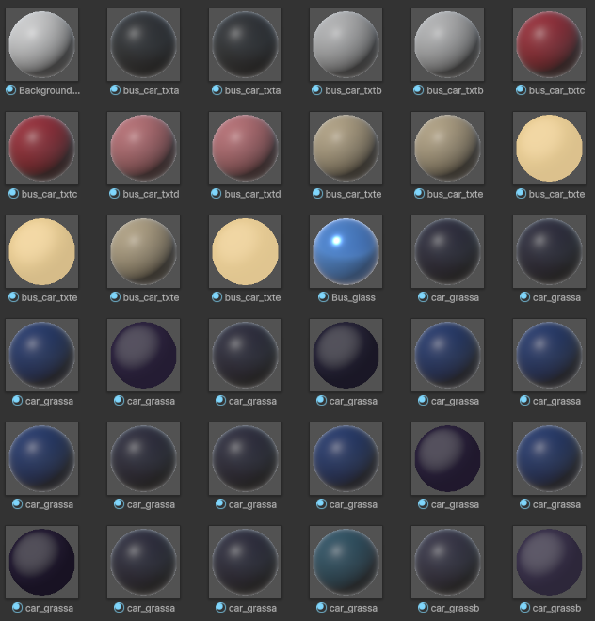
Hình ảnh 2.3 Hình ảnh về Material trong Game
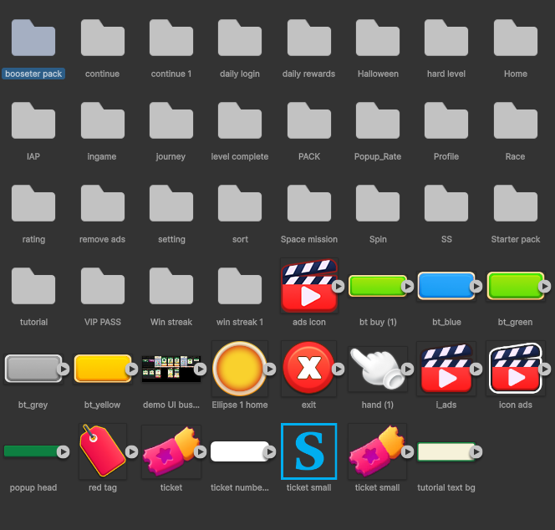
Hình ảnh 2.4 Hình ảnh về Sprite trong cửa hàng trang phục
- Model 3D :
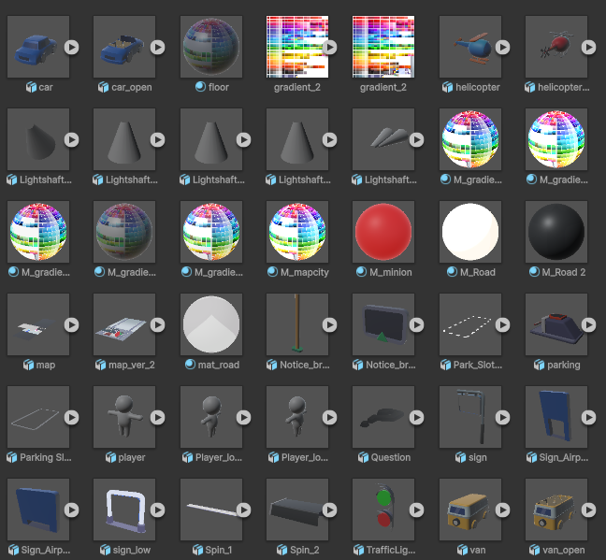
Hình ảnh 2.6 Hình ảnh Model 3D
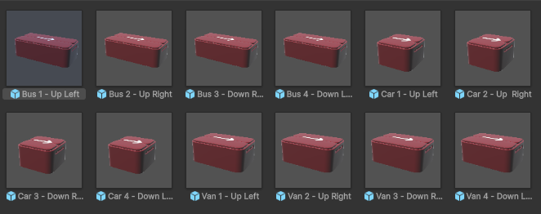
Hình ảnh 2.7 Hình ảnh Model 3D các thùng giấy
- Audio :
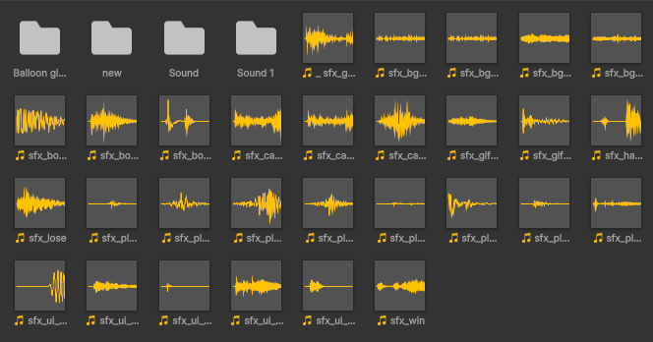
Hình ảnh 2.8 Hình ảnh về âm thanh cơ bản

- Animation :
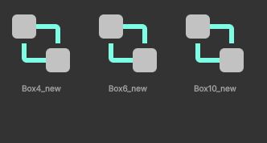
Hình ảnh 2.9 Hình ảnh về Animation của Character
- Script :
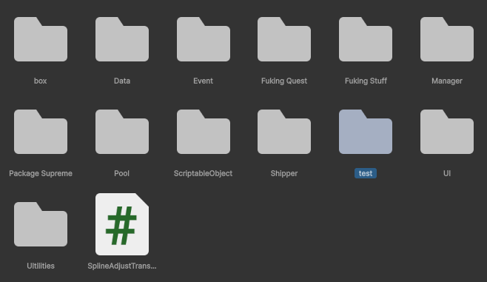
Hình ảnh 2.10 Hình ảnh về các Folder Scripts đã sử dụng
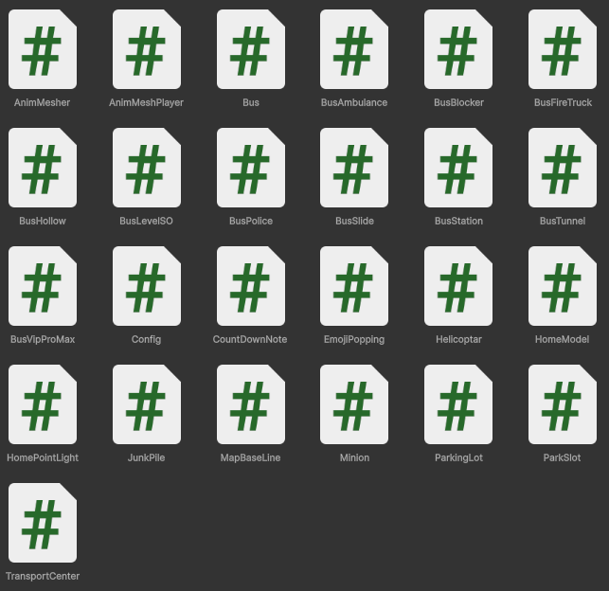
Hình ảnh 2.11 Hình ảnh về các File Scripts game play

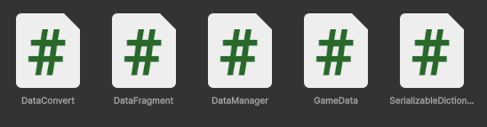
Hình ảnh 2.12 Hình ảnh về File Scripts của Bot

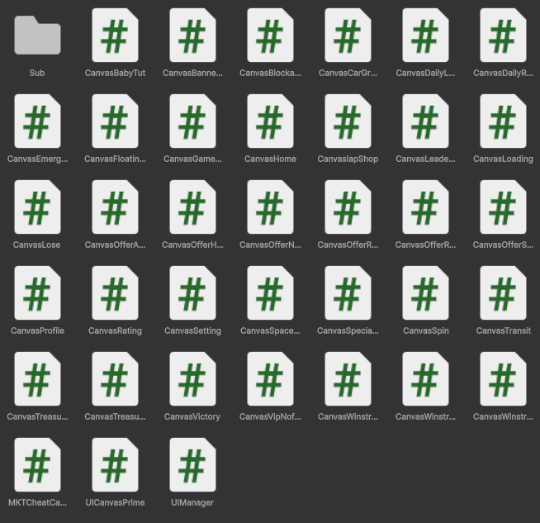

Yêu cầu về giao diện người dung
Dưới đây là các hình ảnh mô tả các giao diện người dùng cần xây dựng trong Game:
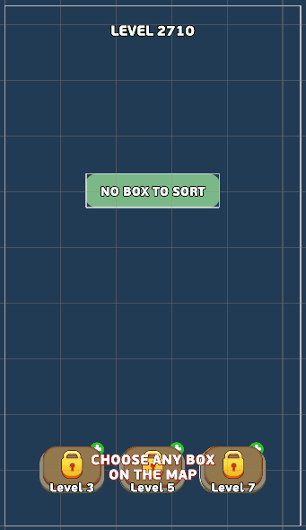
Hình ảnh 2.13 Giao diện GamePlay

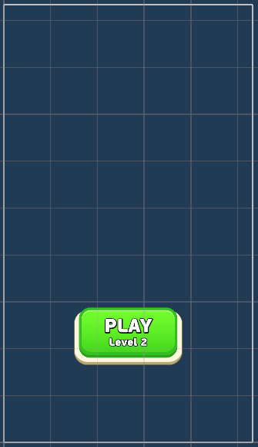
Hình ảnh 2.14 Giao diện MainMenu
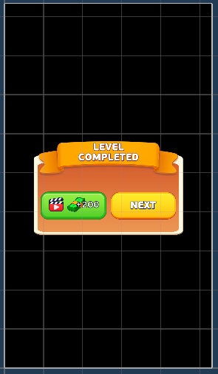

Hình ảnh 2.15 Giao diện chiến thắng

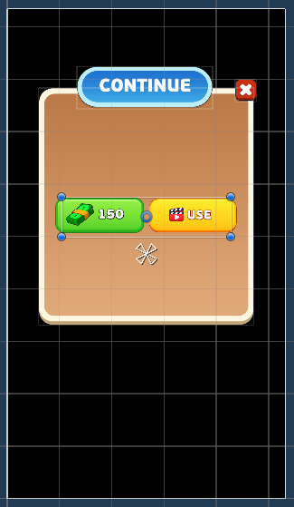
Hình ảnh 2.16 Giao diện thua cuộc
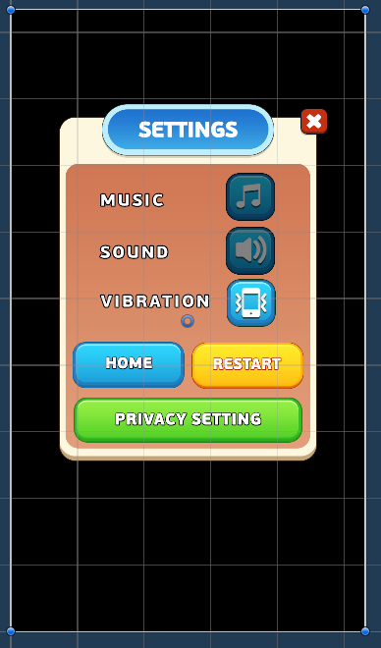
Hình ảnh 2.17 Giao diện cài đặt

THIẾT KẾ GIAO DIỆN

Thiết kế giao diện

Main Menu
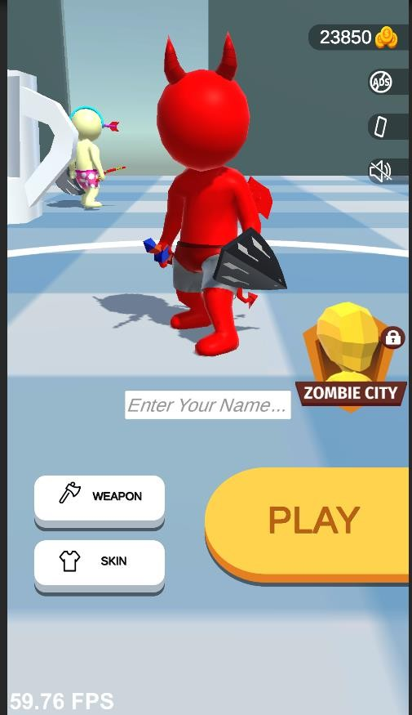
Hình ảnh 3. 1 Màn hình giao diện Main Menu trong Game

Cửa hàng vũ khí
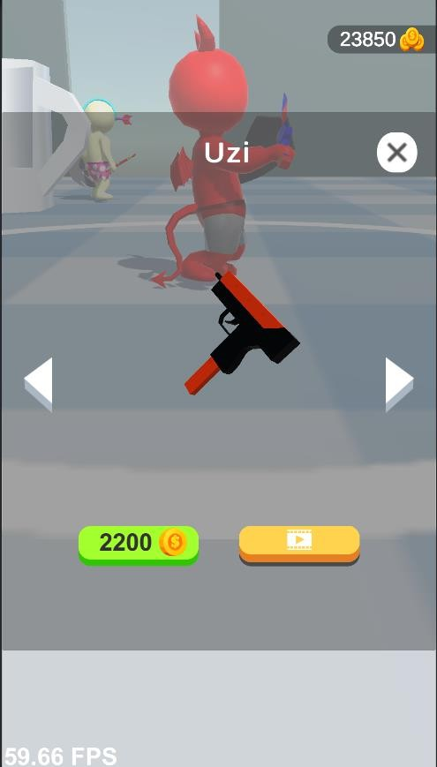
Hình ảnh 3. 2: Giao diện cửa hàng vũ khí trong Game(1)
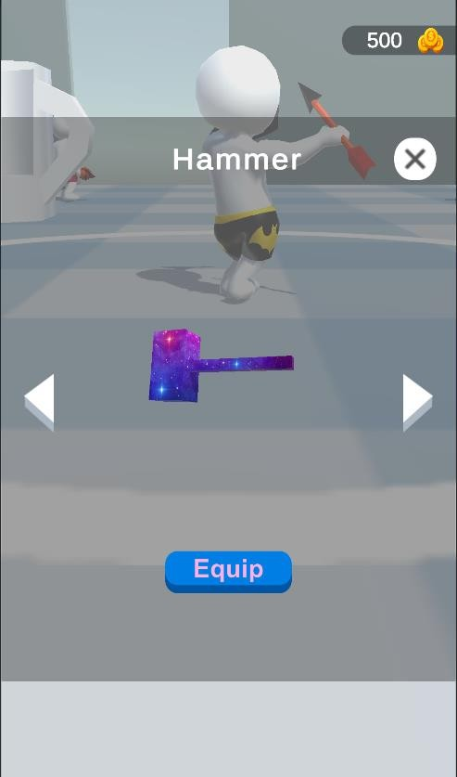
Hình ảnh 3. 3 Giao diện cửa hàng vũ khí trong Game(2)

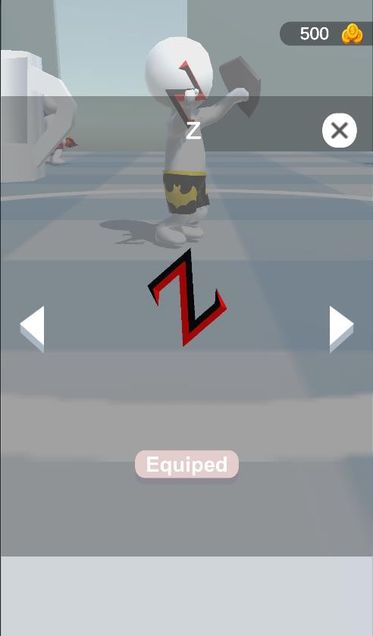
Hình ảnh 3. 4 Giao diện cửa hàng vũ khí trong Game(3)

Cửa hàng trang phục
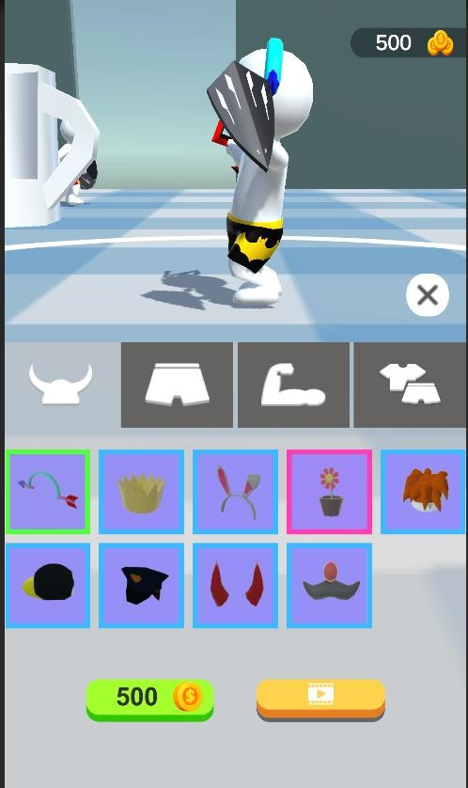
Hình ảnh 3. 5 Giao diện của hàng trang phục trong Game(1)

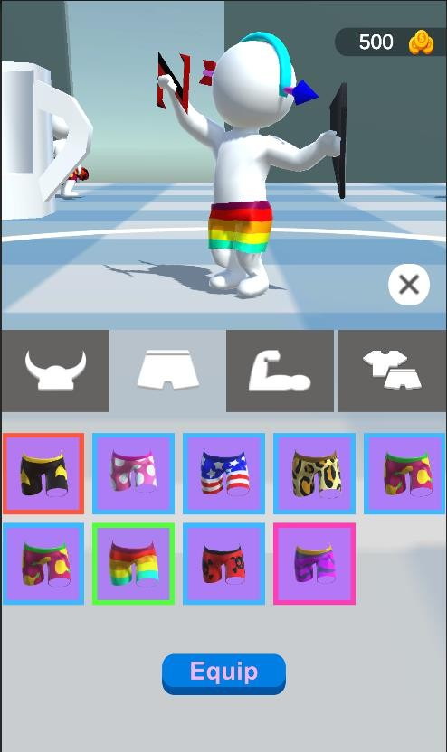
Hình ảnh 3. 6 Giao diện của hàng trang phục trong Game(2)
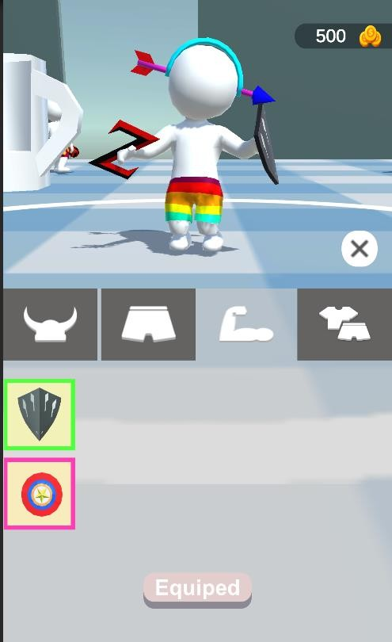
Hình ảnh 3. 7 Giao diện của hàng trang phục trong Game(3)

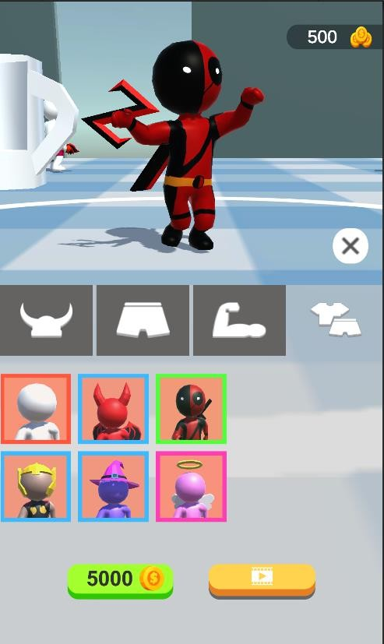
Hình ảnh 3. 8 Giao diện của hàng trang phục trong Game(4)

Giao diện GamePlay
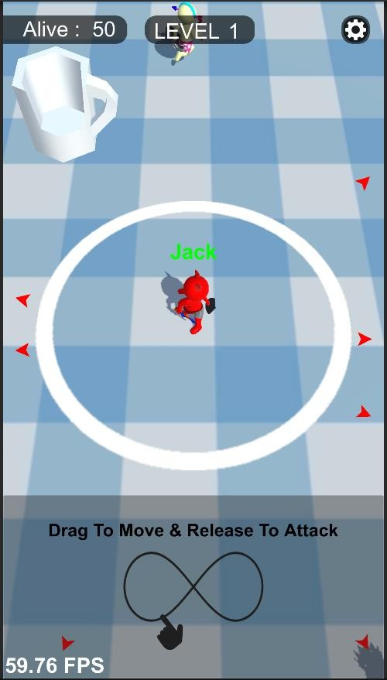
Hình ảnh 3. 9: Giao diện khi bắt đầu chơi Game

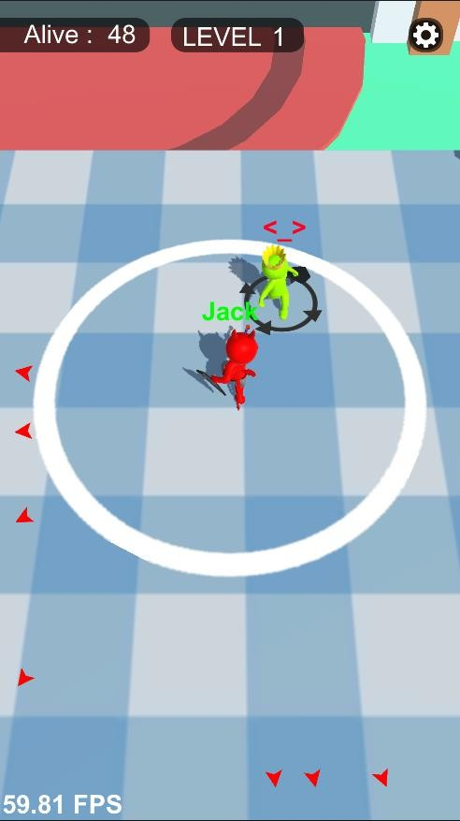
Hình ảnh 3. 10: Giao diện khi người chơi tấn công đối thủ
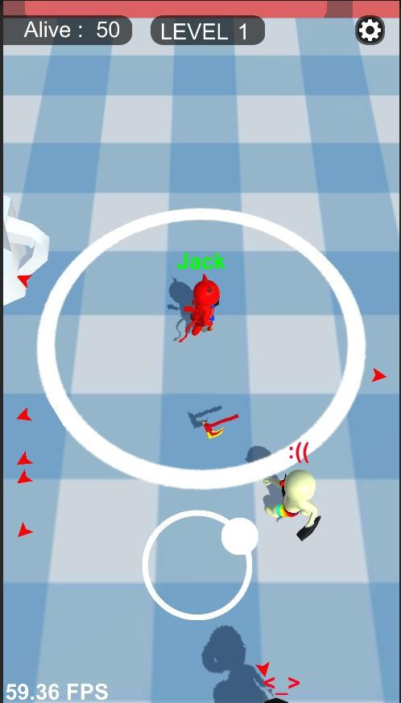
Hình ảnh 3.11: Giao diện khi người chơi di chuyển trong Game

Giao diện thất bại

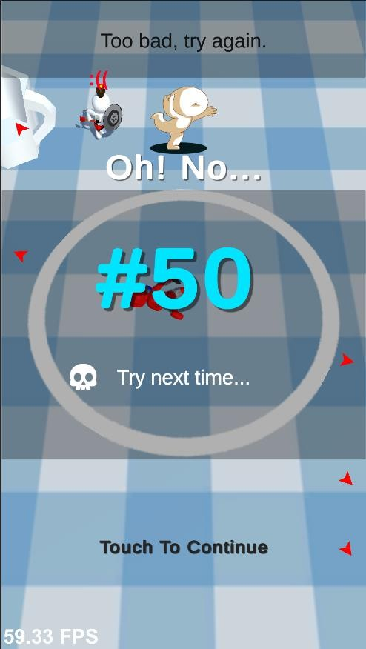

Hình ảnh 3.12: Giao diện thất bại trong Game

Giao diện chiến thắng

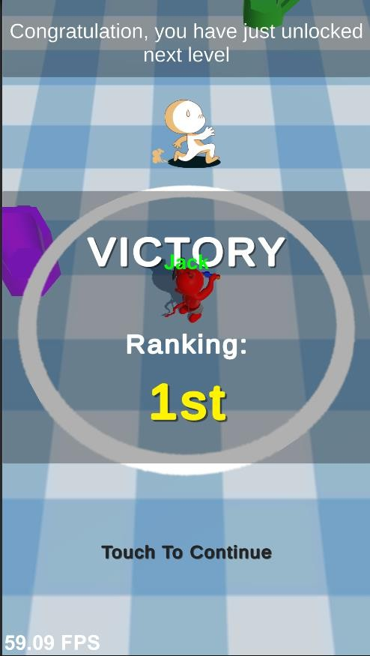

Hình ảnh 3.13: Màn hình chiến thắng trong Game

Giao diện cài đặt

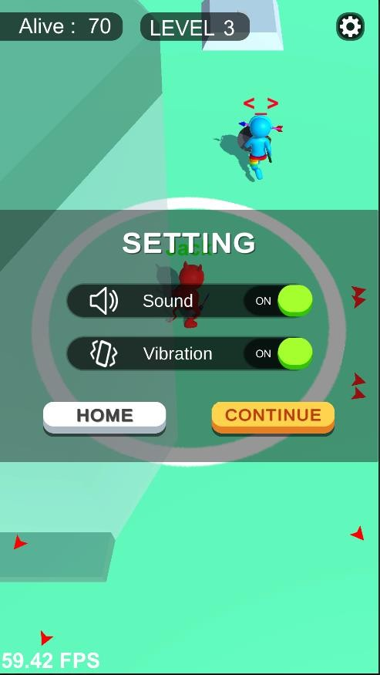

Hình ảnh 3.14: Giao diện cài đặt trong Game

KẾT LUẬN

Những kết quả đã đạt được
Trong quá trình thực hiện đồ án, tác giả đã đạt được những kết quả sau:
- Xây dựng thành công sản phẩm Game: Đã thành công trong việc xây dựng một sản phẩm Game dựa trên ý tưởng ban đầu. Sản phẩm Game đã được hoàn thiện với các tính năng đã đề ra trong phân tích và thiết kế hệ thống.
- Đáp ứng yêu cầu người chơi: Sản phẩm Game đã có thể đáp ứng được yêu cầu chơi Game của người chơi. Những yếu tố như đồ họa đẹp mắt, hệ thống Gameplay cân bằng và trải nghiệm người chơi tốt đã được chú trọng.
- Đã xuất Project Game sang file .APK và cài đặt Game lên điện thoại Android.

Các hạn chế
- Các màn chơi còn hạn chế về số lượng
- Phần lập trình trong Game còn một số phần chưa tối ưu code

Hướng phát triển
Các hướng phát triển :
- Thiết kế thêm nhiều bản đồ, màn chơi, vũ khí và trang phục hơn
- Áp dụng thêm nhiều âm thanh và hiệu ứng đặc biệt
- Tải Game lên ứng dụng CHPlay
- Áp dụng giá trị thương mại vào sản phẩm
- Tối ưu hóa code để Game chạy mượt mà hơn

TÀI LIỆU THAM KHẢO
[1]. Lập trình Game với Unity (Learn Unity 3 Porgramminng with UnityScript: Unity’s Javascript for Beginners)
[2]. Ebook Optimize Your Mobile Game Performance – Unity… [3]. Game Programming Patterns. Available at:
https://Gameprogrammingpatterns.com/
[4]. https://www.brandsvietnam.com/congdong/topic/318969-Hyper- casual-Game-Dinh-nghia-lai-tuong-lai-cua-Mobile-Gaming

